**起動方法について**

classファイルはすでに存在するので，プログラムを直接実行することができる（jarファイルにパッケージ化されていない）．

まずTicTacToeServer.javaを実行し，以下に方法を示す

コマンドライン1に入力 : **java TicTacToeServer** 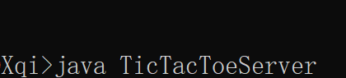

サーバは、portとplayer 1を待っていることを示します.

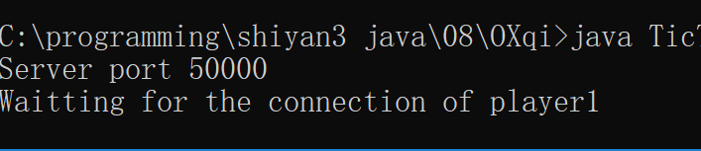

次にTicTacToeClient.javaを実行する. usernameは自分で決めたものである．

コマンドライン2に入力 : **java TicTacToeClient username1**

サーバには、player 1のユーザー名と、player 2を待っていることが表示されます. クライアントが最初のゲームwindowをポップアップ

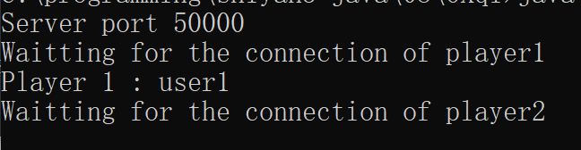

そしてクライアントを再実行する.

コマンドライン3に入力 : **java TicTacToeClient username2**

最後の起動に成功した結果は，3つのコマンドライン，2個のwindowsであった．

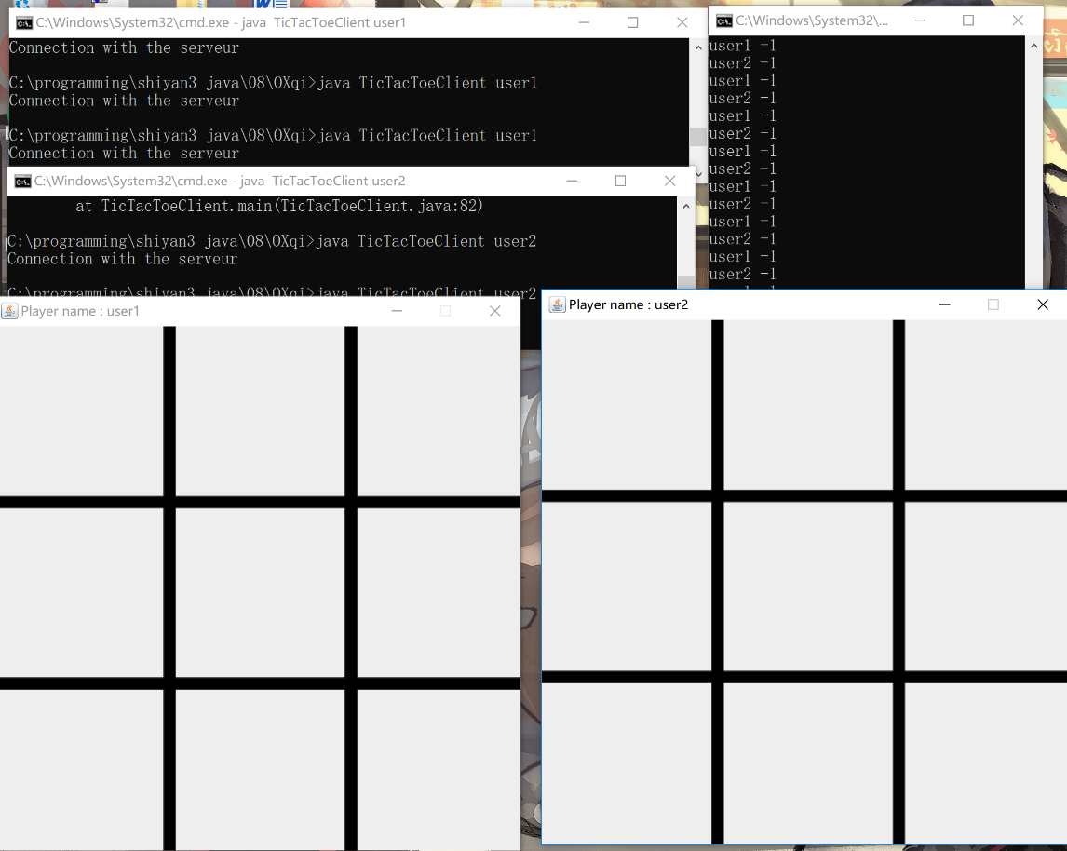

図3.1 起動成功

次にゲームは正常に開始され，各プレイヤーは次の駒のみとなるので，すでに駒がある場所で駒を置かないように注意してください．最後に勝利と失敗側の効果は次の通りである.

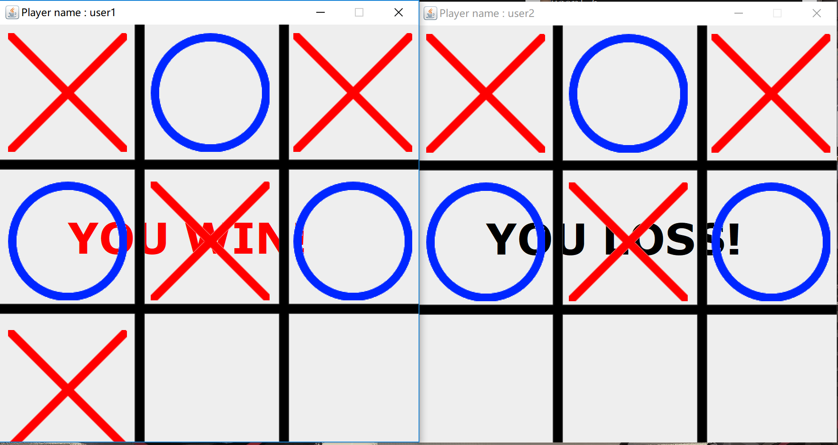

図3.2 最終効果

図に示すように，サーバに先に接続したユーザには「×」フラグが割り当てられ，次に接続したユーザには「○」フラグが割り当てられる．「○」か「×」のどちらも先にラウンドを行うことができる．